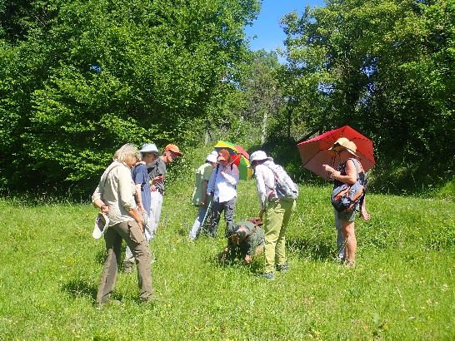
Samedi 23 mai 2026
Les orchidées en-chantées, visite entrecoupée de pauses musicales à l'Éperon barré de Murat à Ferrière-Larçon ENS avec Marc Fleury, Bénédicte Guery, Sylvia Demandewicz

Marc Fleury présente les Gymnadènes bien épanouis en ce moment. Avec le cortège classique, Limodorum abortivum, Anacamptis pyramidalis, Orchis anthropophora, Ophrys apifera et Himantoglossum hircinum, nous pouvons ainsi observer de nombreux Gymnadenia conopsea sur les pelouses sèches et, dans la partie basse de l’Éperon, un Gymnadène au parfum délicat qui présente tous les caractères de Gymnadenia odoratissima. Il reste encore quelques Neotinea ustulata, Ophrys insectifera, Ophrys aranifera, Orchis simia, Neottia ovata, Cephalanthera longifolia et Plathanthera chlorantha en fleurs mais beaucoup sont fanés comme les Orchis purpurea.
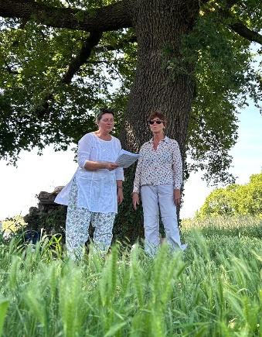
Petit supplément à notre sortie : les intermèdes chantés, préparés et interprétés par Bénédicte et Sylvia ravissent les 17 participants. Le temps de quelques chants judicieusement choisis sur le thème de la nature et des fleurs (Duo des fleurs, Let Us Wander, Pur ti miro, Barcarolle, Greensleeves, Now Is the Month of Maying), nous oublions, à l'ombre des chênes, la chaleur accablante de cette journée.

Photo de Susan Walter

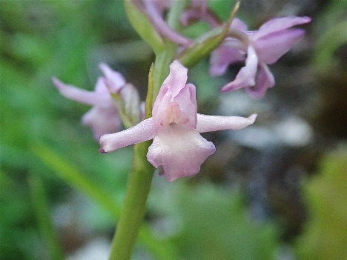  Photo de M-C Derrien | 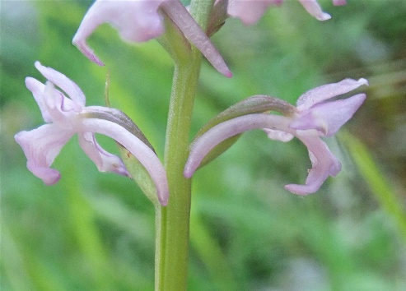  Photo de M-C Derrien | 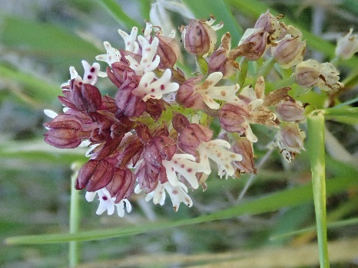  Photo de M-C Derrien
Gymnadenia cf. odoratisssima | Gymnadenia cf. odoratissima | Neotinea ustulata
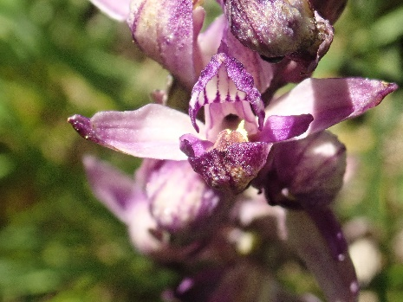  Photo de M-C Derrien | 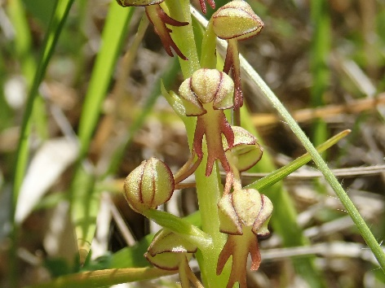  Photo de M-C Derrien
Limodorum abortivum | Orchis antropophora

Présentation des Gymnadènes par Marc Fleury
Gymnadène ou Gymnadenia de Gymn = nu et de adèn = glande.
Sur le gynostème (colonne rassemblant les parties sexuées mâle et femelle) la base des pollinies (rétinacle) n'est pas insérée dans une loge (bursicule) mais libre et à nu. Nous rencontrons ce préfixe "gymn", dans le sous-embranchement gymnospermes (graines à nu, par opposition à angiospermes, graines enfermées).
Les Gymnadènes sont un Genre dans la Famille des Orchidacées.
En Touraine ce genre compte trois espèces :
Gymnadène à long éperon, Gymnadénie très odorante, Gymnadène des Pyrénees. Nos Gymnadènes fleurissent en mai/juin sur des terrains assez variés, avec eux-aussi une préférence pour les sols calcaires, voire neutres.
Comme ils sont généreux en nectar, ils réclament un peu d'humidité et de fertilité. Ce nectar est contenu dans un éperon (prolongement du labelle) et attire une grande quantité de lépidoptères. Les Gymnadènes les plus colorés sont régulièrement visités par des papillons diurnes. Les plus pâles, ou presque blancs, le sont par des papillons nocturnes. En échange de ce nectar, les visiteurs assurent la fécondation croisée de leur hôte, en transportant son pollen sur les stigmates d'autres gymnadènes éloignés.
Le Gymnadène à long éperon ou "Orchis" moucheron.
Gymnadenia conopsea ( konos = mouche et opsis = apparence de).
Plante élancée avec une inflorescence dense. Les fleurons sont rose violacé, lilas, rarement rose pâle ou blancs. Le labelle est plus large que long, il présente trois lobes bien visibles. Dans le type le plus décrit, ces trois lobes sont bien alignés (voir photo, au verso). L'odeur peut être agréable ; le plus souvent peu prononcée.
Les sépales latéraux sont soit relevés soit inclinés vers le bas de la fleur. Dans le prolongement du labelle, un très long éperon contient un riche nectar. Le "long éperon" a donné le nom français à ce gymnadène.

La gymnadénie très odorante.
Gymnadenia odoratissima (odoratissima = très parfumée).
C'est une plante qui ressemble beaucoup au Gymnadène précédent.
Les principales différences s'apprécient dans la taille, l'odeur, la morphologie du labelle, de ses lobes et de l'éperon.
Odoratissima est plus grêle, plus petit en toutes ses parties.
L'inflorescence est presque cylindrique, dense au sommet, plus lâche à la base. Les fleurons sont petits, plus pâles, rose vif à rose pâle, presque blancs.
Les sépales latéraux sont perpendiculaires à l'axe du labelle.
Les fleurs exhalent une forte odeur de vanille, de lilas, d'œillet, de jasmin...
Le labelle est plus long que large, il présente trois lobes dont le central est nettement décalé vers le bas. L'éperon est assez gros et court (plus court ou égal à l'ovaire).

Le Gymnadène des Pyrénees.
Gymnadenia pyrenaica est une forme intermédiaire entre les deux précédents.
Il s'agit probablement de l'hybride fixe de conopsea x odoratissima dont la grande fréquence et l'importante répartition ont entraîné son classement comme espèce à part
entière. L'éperon, l'odeur, la pâleur des fleurs rappellent Odoratissima.
La taille, l'épi floral, l'éperon un peu long peuvent le rapprocher de conopsea.

